Конспект занятия
по познавательно-исследовательской деятельности дошкольников в старшей группе
Тема: «Размножение комнатных растений (Фиалка)»

Выполнила: воспитатель 5 гр.
Сыромолотова А.В.

г. Москва
2023 г.
Задачи: Обобщить знания детей о цветах, как виде растений. Продолжать знакомить детей с тем, что цветы являются частью природы; расширять кругозор детей, их знания о комнатных растениях; развивать наблюдательность, любознательность, мелкую моторику. Познакомить с самым распространенным способом размножения фиалок – листовыми черенками. Воспитывать любовь к природе, активизировать словарь.
Методические приемы: сюрпризный момент; художественное слово; игровой момент; беседа; вопросы к детям; показ видеофильма про фиалки; пальчиковая гимнастика; показ размножения фиалок листовыми черенками.
Оборудование: пластмассовые стаканчики, земля для рассады, дренаж, листовые черенки фиалок, горшочки с цветами фиалок, фартуки для детей, лейки, деревянные лопатки, клеенка на столы, влажные салфетки.
Предварительная работа: рассматривание альбома «Комнатные растения»; чтение сказок Катаева В.П. «Цветик - семицветик»; Аксакова С.Т. «Аленький цветочек» (отрывок); рисование цветов; знакомство с новым текстом физкультминутки «Маленькое семечко».
Ход занятия:
Воспитатель:
- Ребята, сегодня у нас необычное занятие. Мы будем учиться рассаживать комнатные растения. Расскажите, где растут цветы.
Дети: - В саду – это садовые цветы (роза, тюльпан)
- В поле – это полевые цветы (ромашка, мак)
- На лугу – это луговые цветы (васильки)
(Показ всех названных цветов)
Воспитатель: А где сажают садовые цветы?
Дети: На клумбах, в вазонах.
Воспитатель: Для чего сажают цветы?
Дети: Для украшения – декорирования домов, садов, дач, улиц, площадей и пр.
Воспитатель: Да, вы все правильно говорите, ребята. Цветы нужны для украшения и красоты. Скажите, а какие цветы мы забыли назвать, которые тоже украшают наши дома и жилища?
Дети: Комнатные растения!
Воспитатель: Да, ребята, мы с вами забыли сказать, что наши квартиры и другие жилые помещения украшают комнатные цветы. Люди специально разводят цветы в домах и квартирах, чтобы в них было красиво и уютно. И сейчас я приглашаю вас в путешествие в страну цветов.
(На столе стоят накрытые горшочки с цветами)
Воспитатель: Закройте глаза и на счет «Раз, два,три – посмотри!» открывайте глазки.
(Снять накидку с цветов).
Воспитатель: Что же растет в этой удивительной стране цветов?
Дети: Комнатные цветы!
(Воспитатель приглашает детей к столу познакомиться с цветами, стоящими на нем: герань, фикус Бенджамина, декабрист, бегония, орхидея, толстянка (денежное дерево). Дети обмениваются мнениями об увиденном)
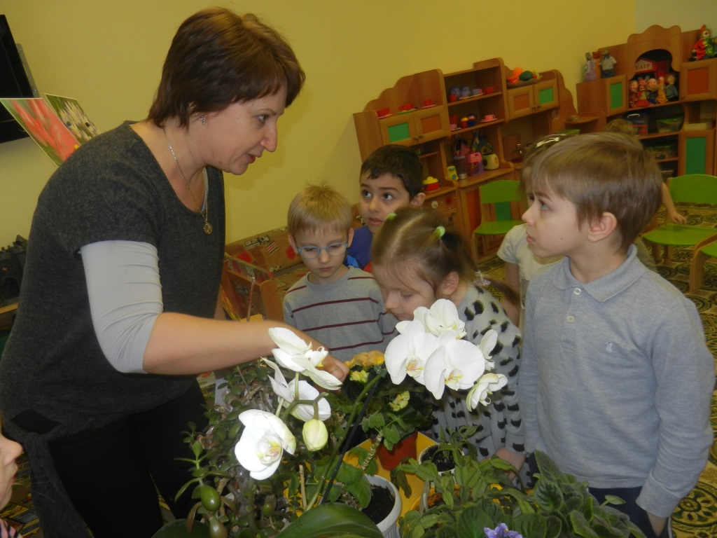
Воспитатель: Давайте немного отдохнем и отвлечемся.
Физкультминутка
Маленькое семечко
(ручки лодочкой)
Положу в горшок
(действие по тексту)
И землей присыплю,
И полью разок.
Будет из окошка
(Показывают рукой в сторону окна)
Солнце пригревать,
Будет мой цветочек
(приседают, изображают рост цветка)
Быстро прорастать.
Вырастет в горшочке
(Раскрыть руки, поворачиваются в стороны)
Комнатный цветок
И подставит солнышку
Каждый свой листок.
Воспитатель: Ребята, вам понравились цветы, которые вы рассмотрели?
Дети: да.
Воспитатель: Как называются эти цветы?
Дети: Комнатные цветы.
Воспитатель: Да, это комнатные цветы. Цветов много, но говорить мы будем про один цветок. Про какой, узнаете, если отгадаете загадку.
Подскажи скорей, дружок,
Это что за цветок
С листьями ворсистыми,
Нежными, пушистыми?
Дети: Фиалка.
Воспитатель: Да, это фиалка! Ее называют «примадонной» комнатных растений. Это растение с бесконечно разнообразной окраской цветов.
(Наглядная демонстрация разных видов фиалок)
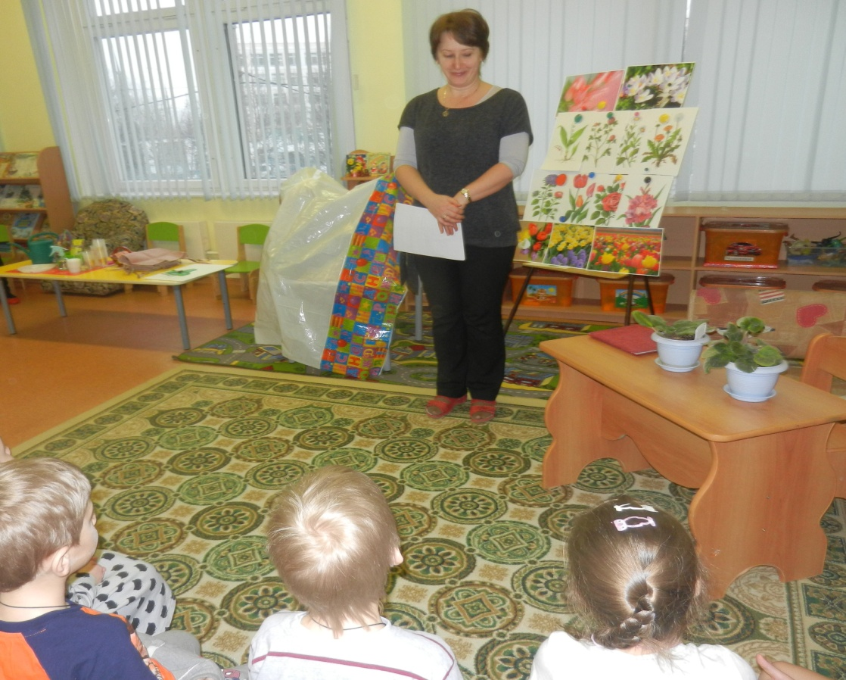
Воспитатель: Вы увидели, что фиалка – это цветущее комнатное растение, цветки которого бывают очень разнообразные по цвету: розовые, фиолетовые, голубые, белые и др. Я не случайно выбрала этот цветок. Ведь приближается весенний праздник – День 8-го Марта. И сегодня каждый из вас посадит для своей мамы фиалку и подарит в праздничный день.
(Перед трудовой деятельностью размять пальчики)
Пальчиковая гимнастика «Цветок»
Вырос высокий цветок на поляне,
(показать руками цветок)
Утром весенним раскрыл лепестки,
(развести пальцы рук)
Всем лепесткам красоту и питание,
(движение пальцами вмести - врозь)
Дружно дают под землей корешки.
(ладошки вниз тыльной стороной прижать друг к другу, пальцы развести)
(Дети садятся за столы. У каждого пластмассовый стаканчик и др.орудия труда.)
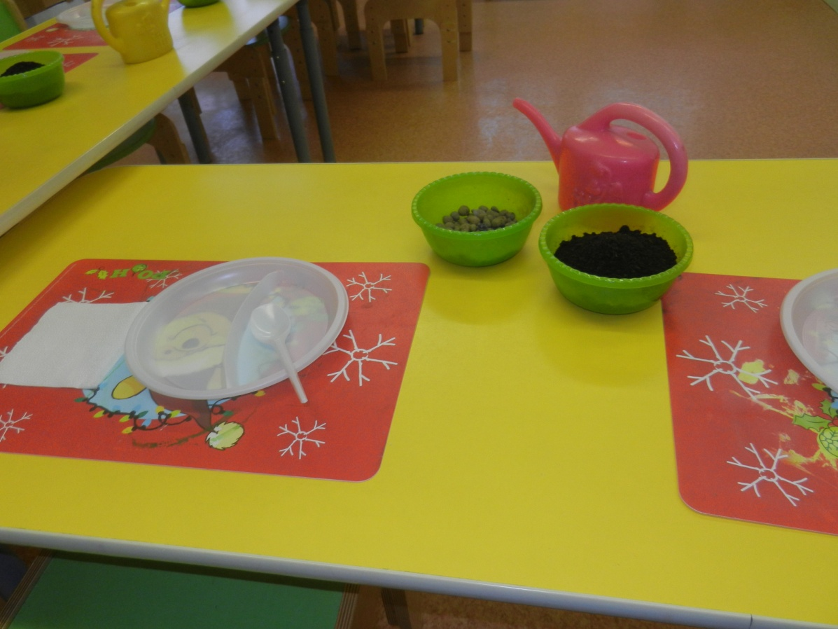
(Воспитатель показывает, как рассаживать фиалки черенковым способом.)
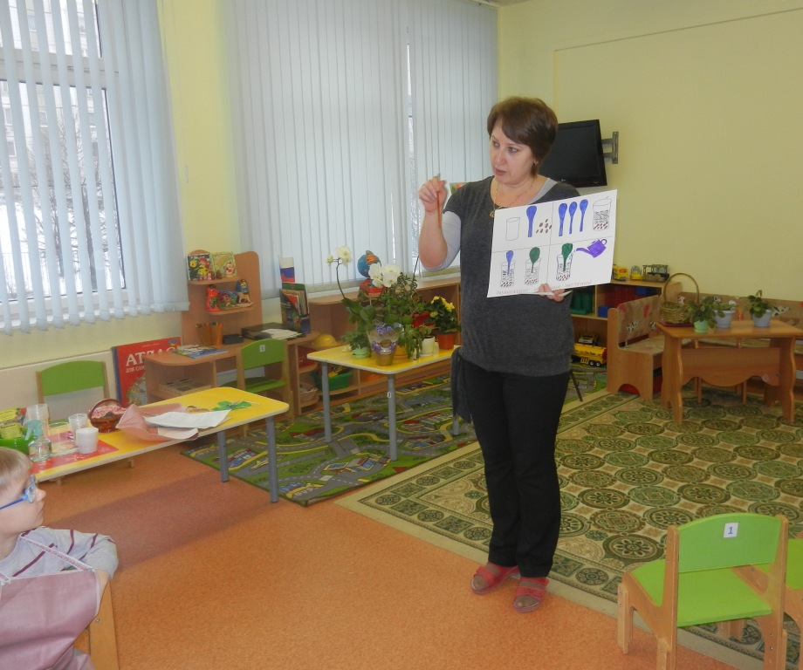
Воспитатель: Ребята, положите на дно немного камешков, они называются дренаж. Сверху насыпьте земли. Возьмите один листочек фиалки с помощью специальной лопатки сделайте маленькое углубление и опустите в углубление листочек (черенок) фиалки. Немного полейте.
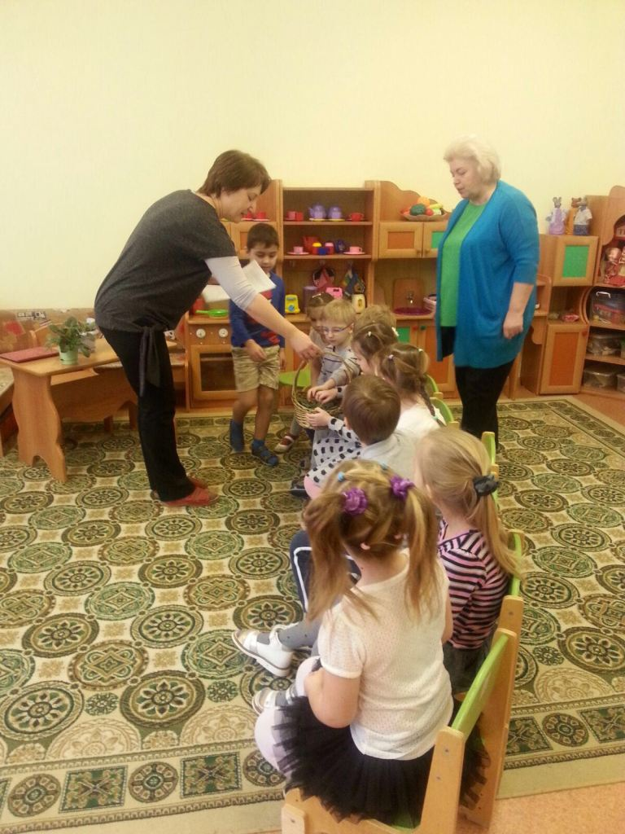
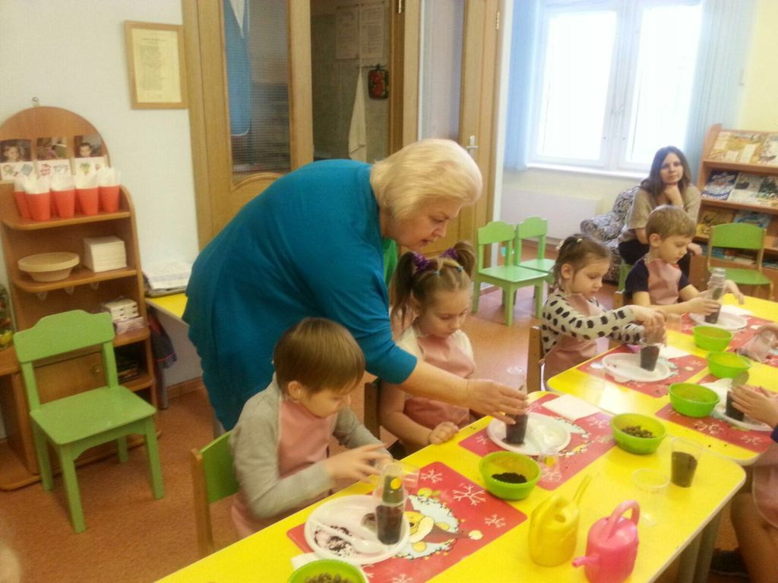
Дети вместе с воспитателем обсуждают, как надо ухаживать за комнатными растениями.
Воспитатель: Без ухода цветы могут погибнуть. И чтобы нашу жизнь всегда украшали цветы, не надо их рвать и уничтожать. Красотой цветов надо любоваться.
Если я сорву цветок,
Если ты сорвешь цветок,
Если я и если ты
Если мы сорвем цветы,
То не будет красоты
И не будет доброты!
( В конце занятия проводится малоподвижная игра «Садовник».
Дети встают в круг. Каждый ребенок выбирает для себя название цветка.)
Воспитатель: Я садовником родился,
Не на шутку рассердился!
Все цветы мне надоели,
Кроме …
(Называется цветок. Тот, кого назвали, приседает. Если не успел, получает задание или платит фант. Игра повторяется несколько раз.)

